Внешний курс
Часть 3
Казначеев Сергей Ильич
Содержание

1 Цель работы
Прохождение третьей части внешнего курса

2 Выполнение индивидуального проекта
Вопрос 1
Ответ: в асимметричных криптографических примитивах обе стороны имеют пару ключей
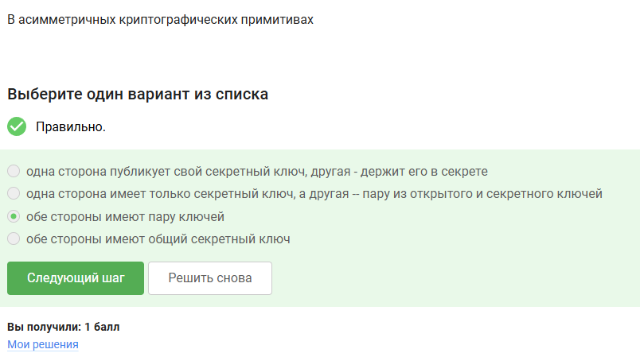
Рис. 1: 1
Вопрос 2
Ответ: криптографическая хэш-функция стойкая к коллизиям, дает на выходе фиксированное число бит независимо от объема входных данных и эффективно вычисляется
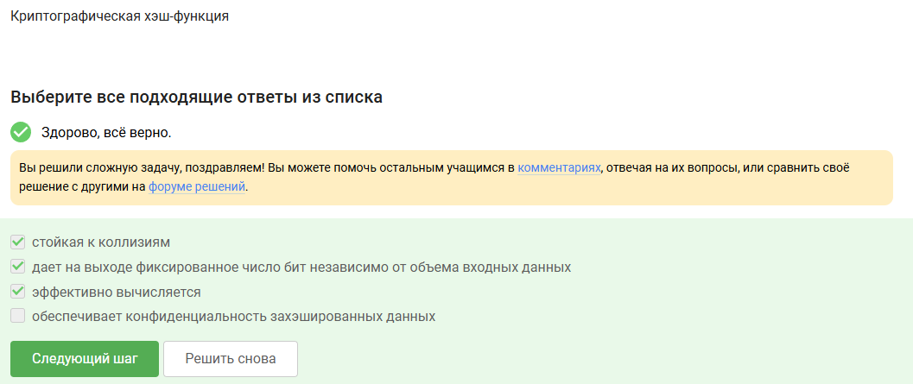
Рис. 2: 2
Вопрос 3
Ответ - к агоритмам цифровой подписи относятся RSA ECDSA и ГОСТ Р 34.10-2012
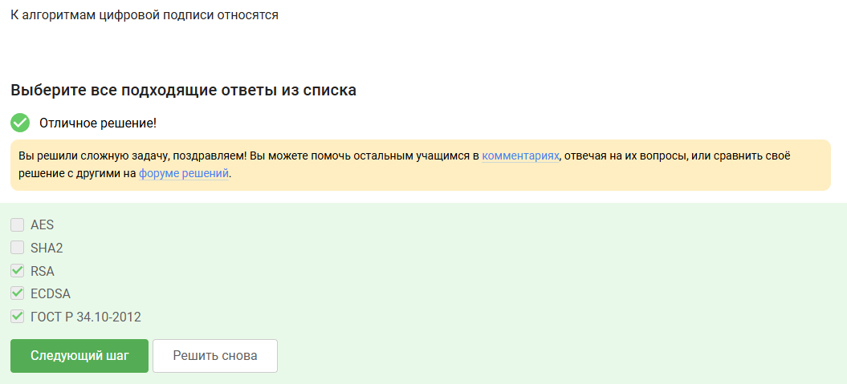
Рис. 3: 3
Вопрос 4
Ответ - код аутентификации сообщения относится к симметричным примитивам
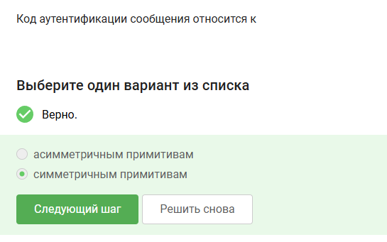
Рис. 4: 4
Вопрос 5
Ответ - обмен ключами Диффи-Хэллмана - это асимметричный примитив генерации общего секретного ключа
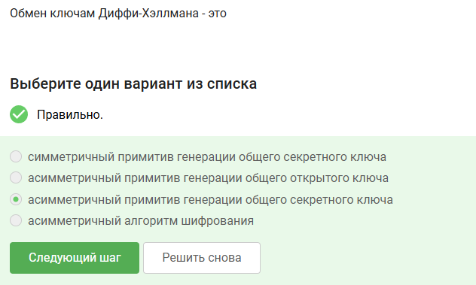
Рис. 5: 5
Вопрос 6
Ответ - протокол электронной цифровой подписи относится к протоколам с публичным ключом
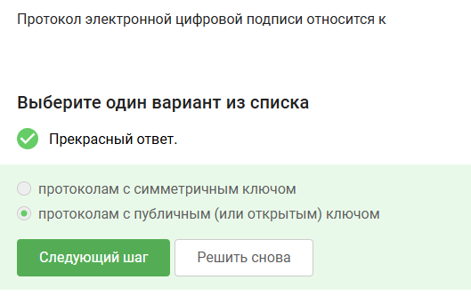
Рис. 6: 6
Вопрос 7
Ответ - алгоритм верификации электронной цифровой подписи требует на вход подпись, открытый ключ, сообщение
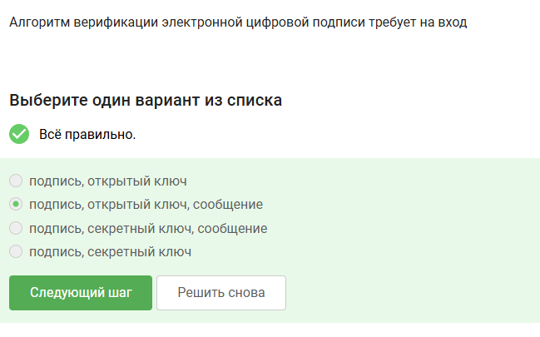
Рис. 7: 7
Вопрос 8
Ответ - электронная цифровая подпись не обеспечивает конфиденциальность
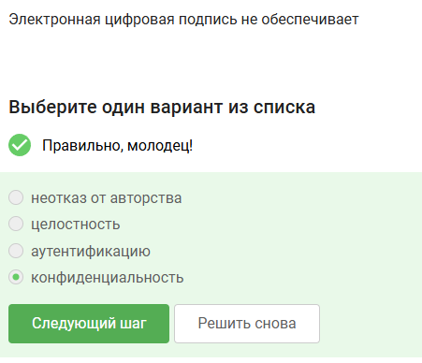
Рис. 8: 8
Вопрос 9
Ответ - усиленная квалифицированная электронная подпись понадобится для отправки налоговой отчетности в ФНС
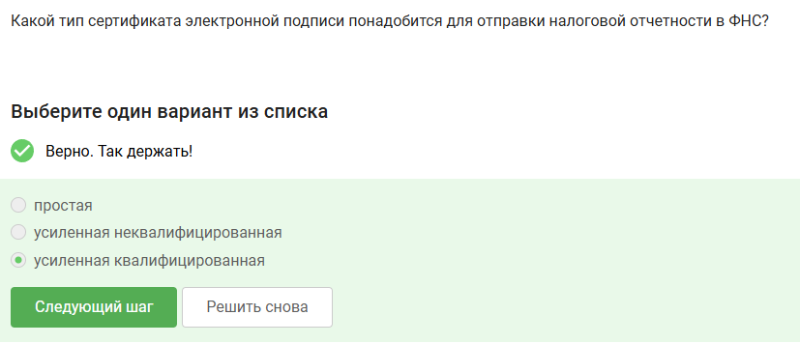
Рис. 9: 9
Вопрос 10
Ответ - в удостоверяющем центре можно получить квалифицированный сертификат ключа проверки электронной подписи
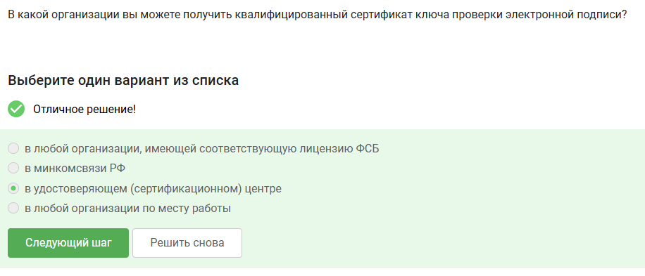
Рис. 10: 10
Вопрос 11
Ответ - главные платежные системы МИР и MasterCard
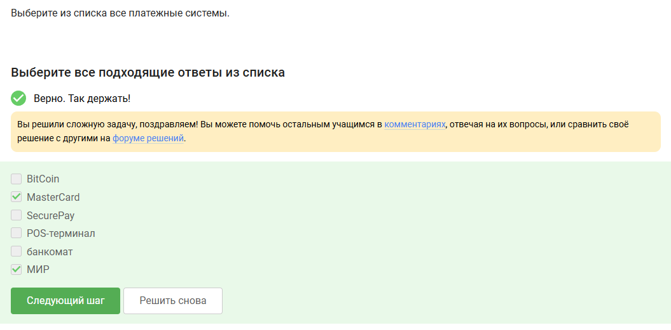
Рис. 11: 11
Вопрос 12
Ответ - главным примером многофакторной аунтефикации является комбинация проверка пароля + код в sms сообщении и комбинация код в sms сообщении + отпечаток пальца
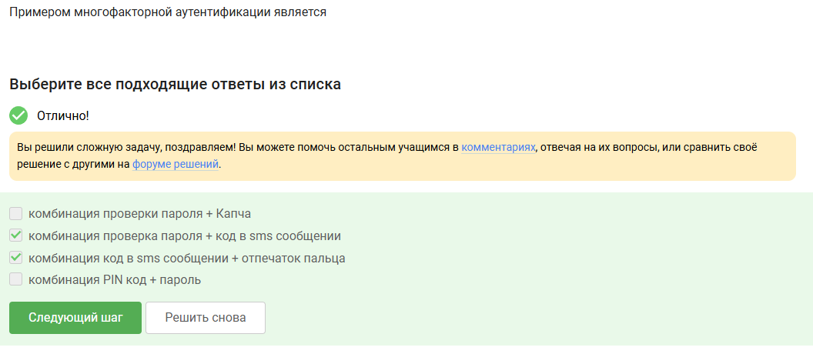
Рис. 12: 12
Вопрос 13
Ответ - при онлайн платежах сегодня используется многофакторная аутентификация покупателя пережд банком - эмитентом
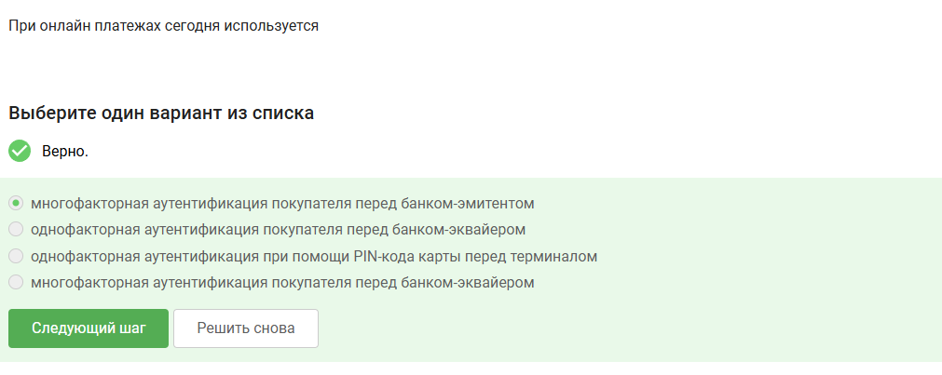
Рис. 13: 13
Вопрос 14
Ответ - главным свойством криптографической хэш-функции используется в доказательстве работы сложность нахождения прообраза
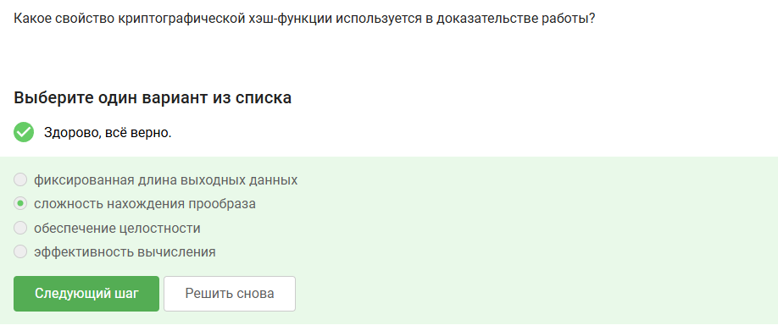
Рис. 14: 14
Вопрос 15
Ответ - консенсус в некоторых системах блокчейна обладает свойствами постоянства, открытость, консенсус и живучесть
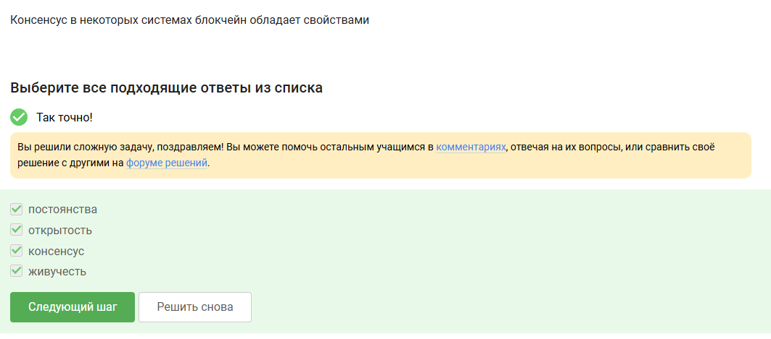
Рис. 15: 15
Вопрос 16
Ответ - цифровая подпись
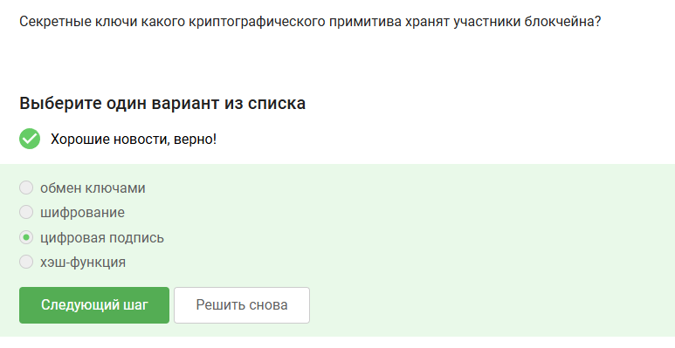
Рис. 16: 16

3 Выводы
В результате выполнения внешнего курса, я прошел третью часть курса и освоил криптографию на практике

